技術名称 ： 大型構造物遠隔点検システム
- 技術概要
ａ）目的・用途
コンクリート構造物を適切に管理，維持するためには継続的な状態監視が重要であるが，揚水発電所のサージタンク等には点検設備を備えていない構造物も多く，目視点検に代わる点検システムが必要とされていた．
本システムは，山中に設置されることの多い発電用水路設備の点検を目的に開発した遠隔点検システムであり，これまで容易に立ち入ることの出来なかった設備の点検を可能にした，一次点検に適したシステムである．
ｂ）方式・要素技術
- 方式
照明連動型CCDカメラによる遠隔点検
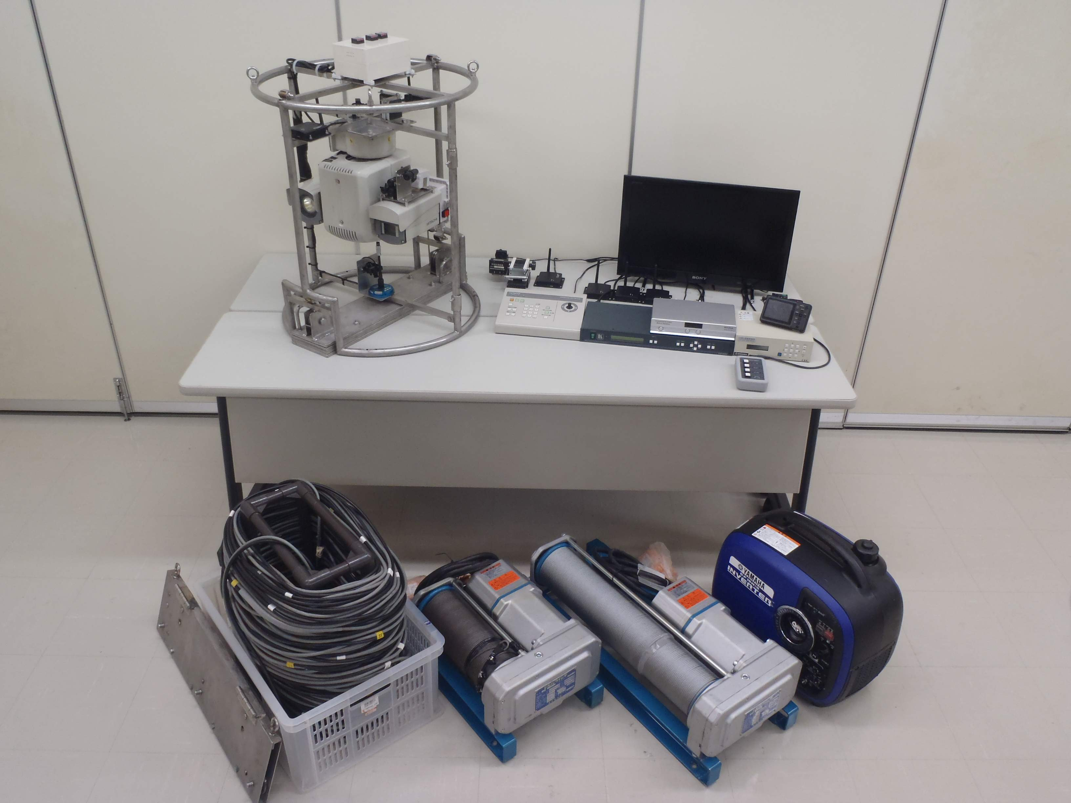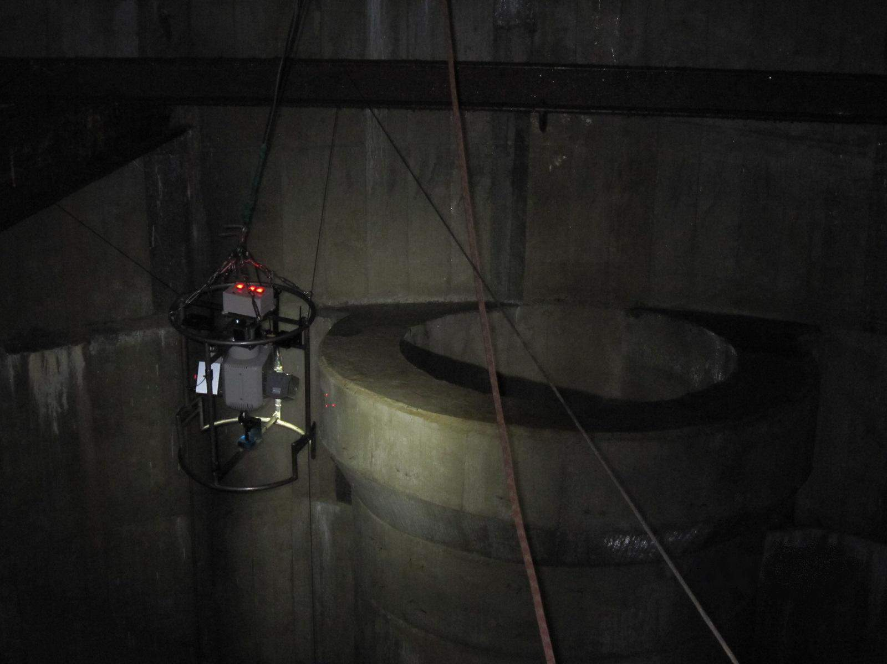
写真－１ システム主要機材
写真－２ 遠隔点検状況（カメラ側）

②要素技術
・ＣＣＤカメラによる構造物表面の画像記録技術(深度・方位角を同時表示)
・ひび割れ測定，劣化範囲の計測技術(レーザーポインタによるスケール表示)
・変状の規模を定量的に測定，評価する健全度評価技術

ｃ）性能（仕様）
① 点検範囲
・構造物の径（内部点検の場合）：Ф30m（視認距離：最大15ｍ）
・構造物の深さ（高さ）：150m
② 点検内容
・ひび割れ幅の測定：0.5mm以上(モニター上での目視による)
・劣化箇所の規模の測定
ｄ）特徴
- 各種構造物へ適用可能
本システムは，設備上に軽索道を架設しCCDカメラを降下する機構であり，システム全体を分割して人方運搬が可能なため，ワイヤロープを敷設できる箇所であれば，水中を除きどんな場所にでも適用可能である．
また，ワイヤは自在に張り巡らすことができるため，目的物の形状に合わせた架設が可能であり，大口径立坑の他，煙突・橋脚など塔状構造物及び長大構造物に適用可能である．

- 点検時間の短縮
本システムの仮設備は，ワイヤロープが主たる機材であるため，構造が簡単でかつ仮設材が少量なため，仮設備にかかる時間が大幅に軽減される．
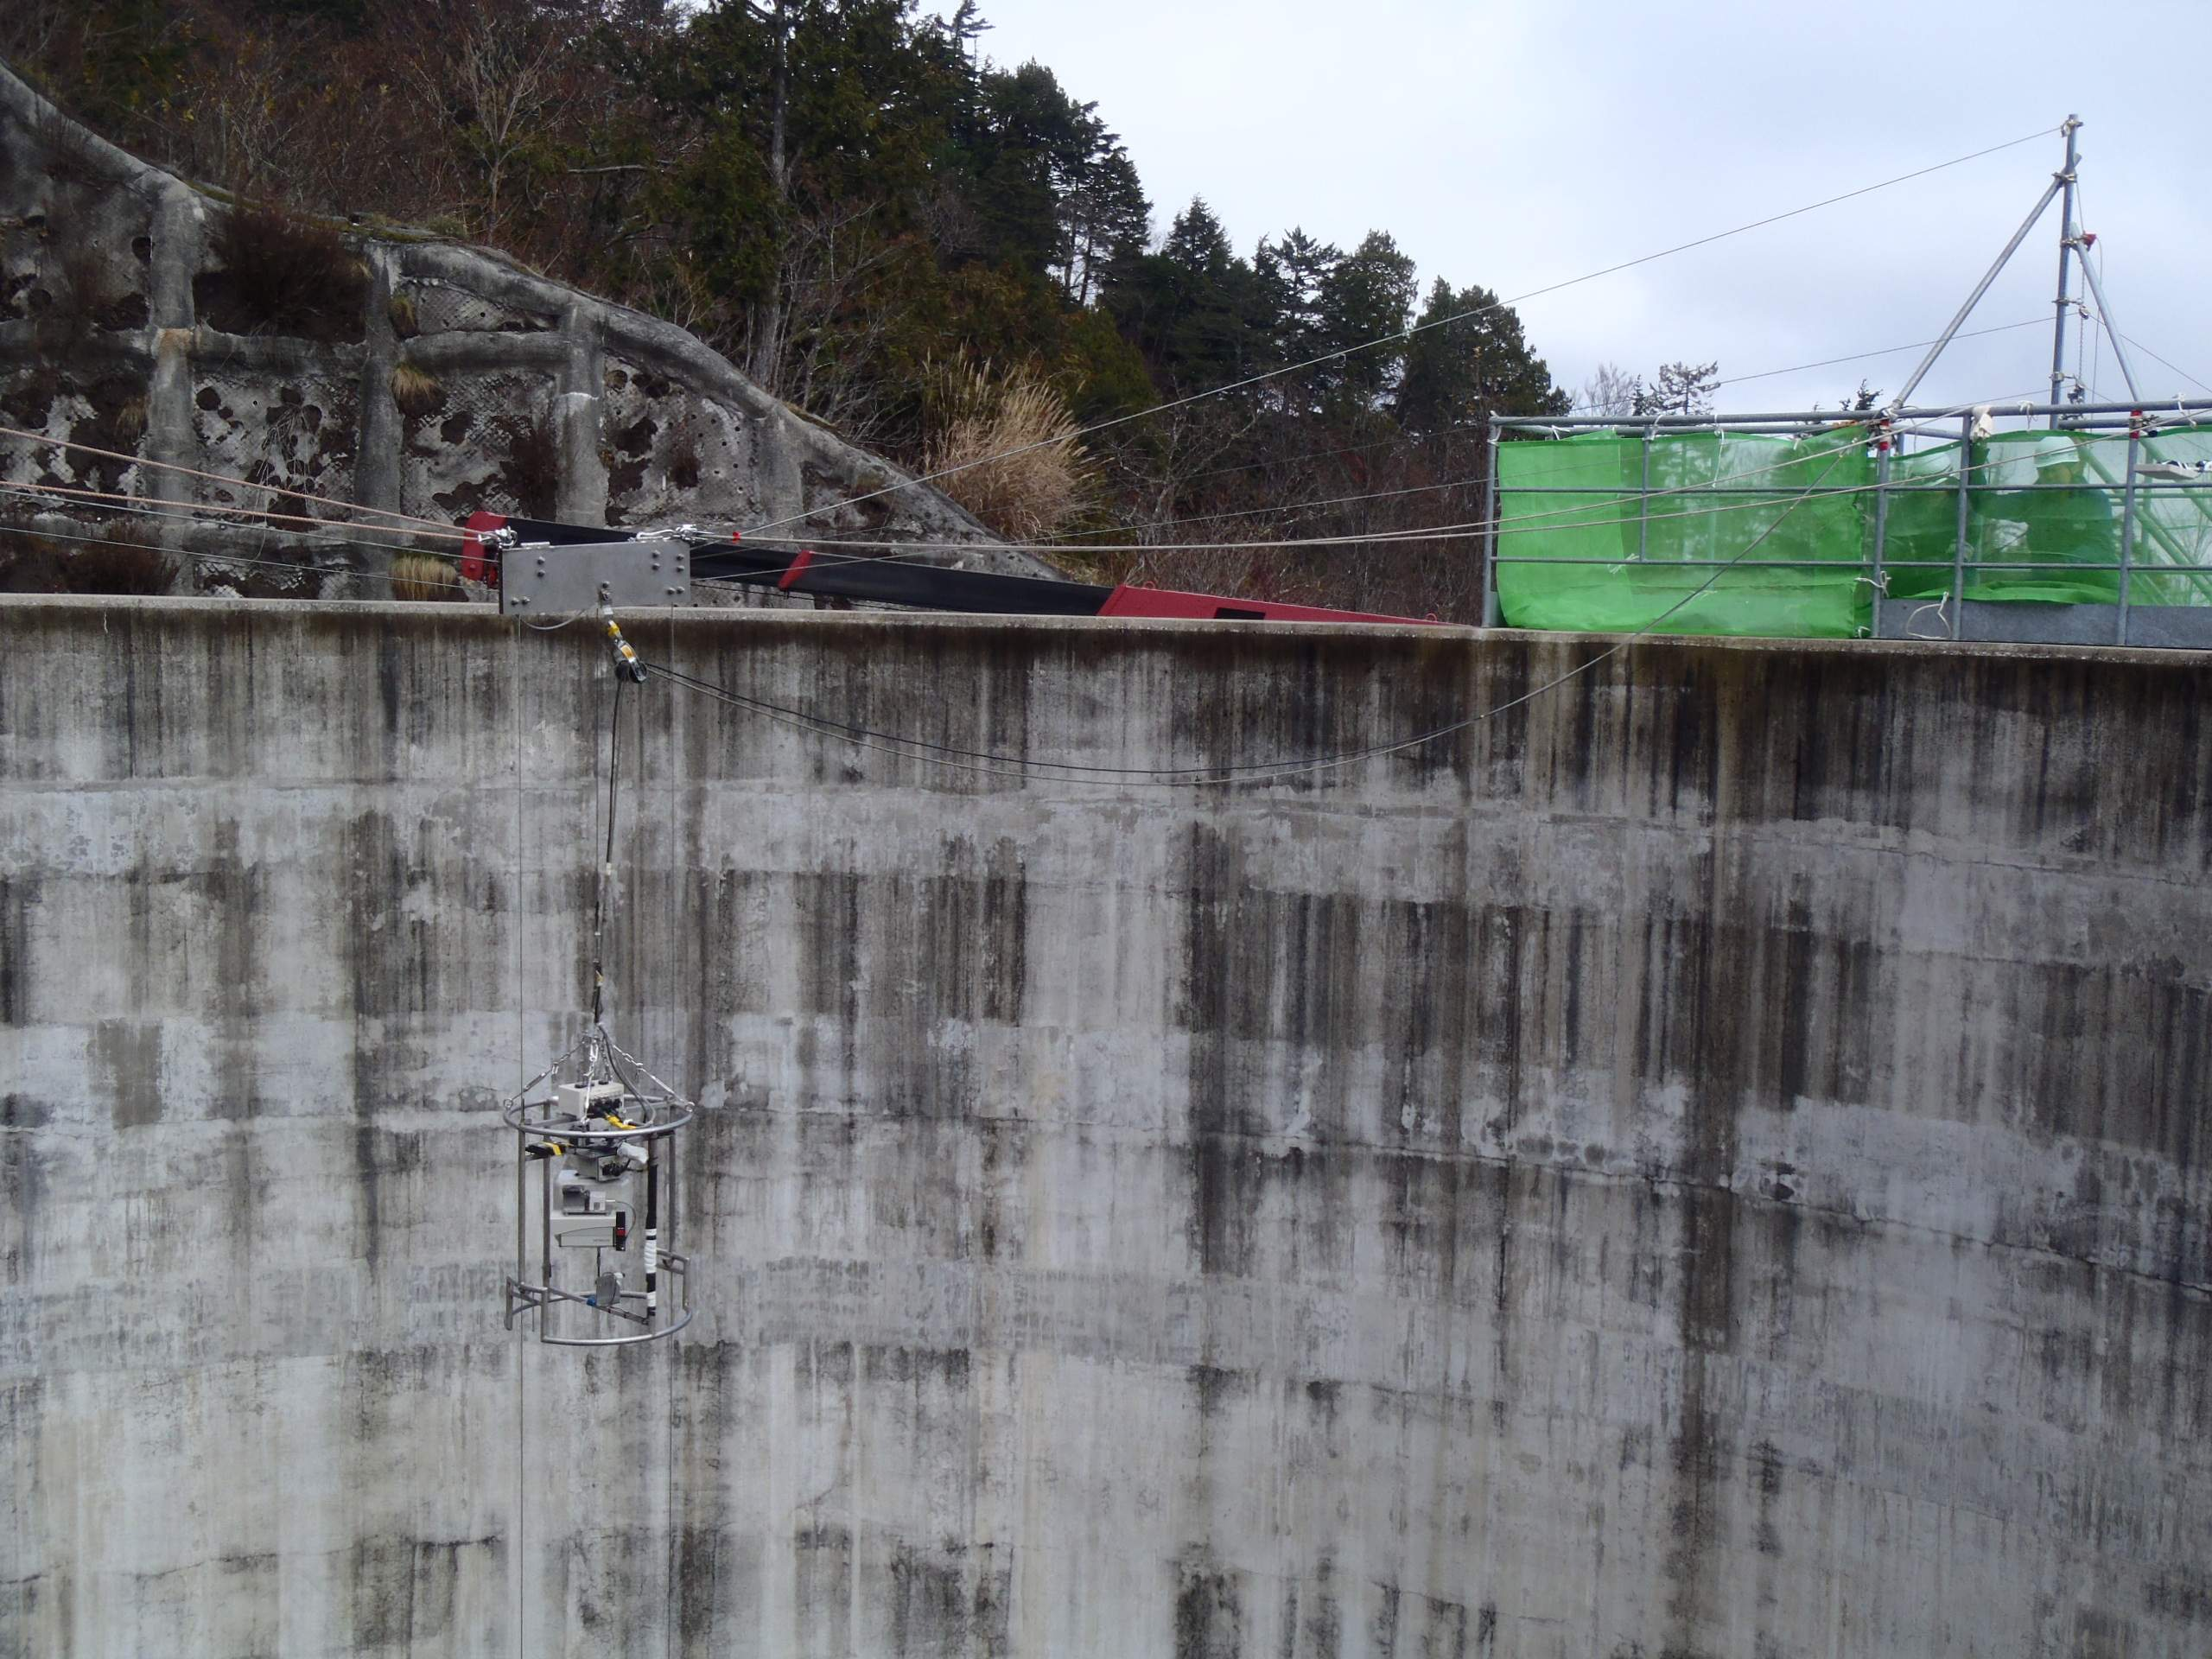
写真－３ 仮設備とカメラ設置状況
図－１ 仮設備イメージ

- 点検作業の安全性の向上
点検員が開口部に接近する必要がないため，安全性が高い．
- リアルタイムでの点検が可能
点検映像は，基地局のモニターに映し出されるため，設備管理者(発注者)自らがリアルタイムに現状を確認することが可能である．
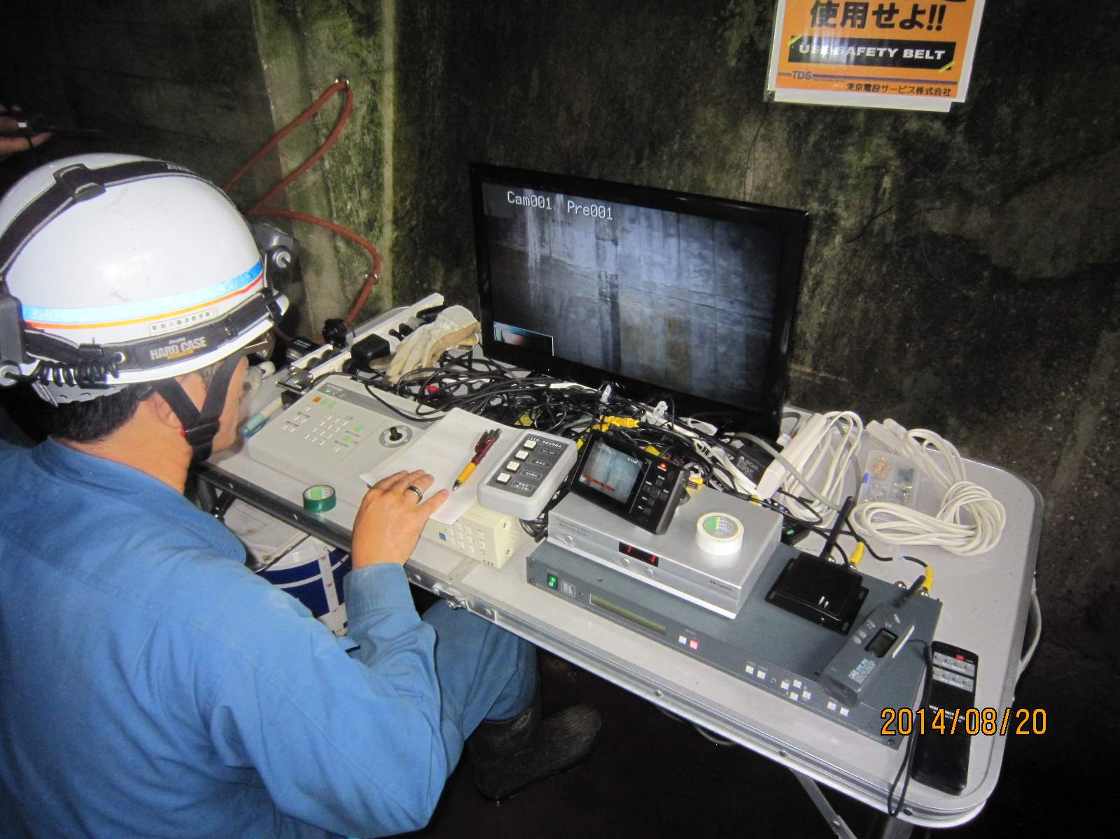
写真－４ 遠隔点検状況（基地局側）

ｅ）開発事業者・企業
東京電設サービス株式会社
ｆ）実用化時期
平成２３年度
ｇ）運用実績
東京電力㈱，東北電力㈱，中部電力㈱，金沢市企業局，ＪＲ東日本
ｈ)参考文献
東京電設サービス㈱ホームページ

- 課題
解析ソフトによる変状展開図の作成及び各種データの一元管理

- 問い合わせ先
東京電設サービス株式会社 営業本部
Ｔｅｌ ： ０３－６３７１－３１４０
以 上

